俄罗斯方块

制作—朗度云http://www.wolfbe.com

# 1功能概要

1.1主要功能包括：

* 通过键盘控制方块的移动和方块形状的变化；
* 显示下一个方块的形状；
* 显示游戏当前的分数和当前的关卡；
* 设置游戏的难度；
* 游戏的开始、暂停、重新开始等功能；

# 2需求分析

# 3详细设计

3.2实现流程

* 打开软件时，界面显示一个窗口，窗口左边有一个方块面板（只有背景）；右边显示NEXT面板（用于显示下一个方块）；右下边分别是分数、等级、开始按钮、停止按钮；
* 点击开始后，方块面板显示当前的方块，方块从上向下落下，NEXT面板显示下一个新的方块形状。

3.3关键技术

* 键盘响应和按钮响应共存

程序中让Window类实现KeyListener接口，并且在Window类、 Board类

中增加键盘事件响应。然后，每次使用按钮事件后，记得调用setFoucesable()来使按钮失去焦点，让Board对象重新获得焦点。

* 方块的数据表示

方块的形状 第一组代表方块类型有S、Z、L、J、I、O、T 7种 第二组 代表旋转几次 第三四组为 方块矩阵

**private** **final** **int** block[][][] = **new** **int**[][][] {

// i

{ { 0, 0, 0, 0, 1, 1, 1, 1, 0, 0, 0, 0, 0, 0, 0, 0 },

{ 0, 1, 0, 0, 0, 1, 0, 0, 0, 1, 0, 0, 0, 1, 0, 0 },

{ 0, 0, 0, 0, 1, 1, 1, 1, 0, 0, 0, 0, 0, 0, 0, 0 },

{ 0, 1, 0, 0, 0, 1, 0, 0, 0, 1, 0, 0, 0, 1, 0, 0 } },

// s

{ { 0, 1, 1, 0, 1, 1, 0, 0, 0, 0, 0, 0, 0, 0, 0, 0 },

{ 1, 0, 0, 0, 1, 1, 0, 0, 0, 1, 0, 0, 0, 0, 0, 0 },

{ 0, 1, 1, 0, 1, 1, 0, 0, 0, 0, 0, 0, 0, 0, 0, 0 },

{ 1, 0, 0, 0, 1, 1, 0, 0, 0, 1, 0, 0, 0, 0, 0, 0 } },

// z

{ { 1, 1, 0, 0, 0, 1, 1, 0, 0, 0, 0, 0, 0, 0, 0, 0 },

{ 0, 1, 0, 0, 1, 1, 0, 0, 1, 0, 0, 0, 0, 0, 0, 0 },

{ 1, 1, 0, 0, 0, 1, 1, 0, 0, 0, 0, 0, 0, 0, 0, 0 },

{ 0, 1, 0, 0, 1, 1, 0, 0, 1, 0, 0, 0, 0, 0, 0, 0 } },

// j

{ { 0, 1, 0, 0, 0, 1, 0, 0, 1, 1, 0, 0, 0, 0, 0, 0 },

{ 1, 0, 0, 0, 1, 1, 1, 0, 0, 0, 0, 0, 0, 0, 0, 0 },

{ 1, 1, 0, 0, 1, 0, 0, 0, 1, 0, 0, 0, 0, 0, 0, 0 },

{ 1, 1, 1, 0, 0, 0, 1, 0, 0, 0, 0, 0, 0, 0, 0, 0 } },

// o

{ { 1, 1, 0, 0, 1, 1, 0, 0, 0, 0, 0, 0, 0, 0, 0, 0 },

{ 1, 1, 0, 0, 1, 1, 0, 0, 0, 0, 0, 0, 0, 0, 0, 0 },

{ 1, 1, 0, 0, 1, 1, 0, 0, 0, 0, 0, 0, 0, 0, 0, 0 },

{ 1, 1, 0, 0, 1, 1, 0, 0, 0, 0, 0, 0, 0, 0, 0, 0 } },

// l

{ { 1, 0, 0, 0, 1, 0, 0, 0, 1, 1, 0, 0, 0, 0, 0, 0 },

{ 1, 1, 1, 0, 1, 0, 0, 0, 0, 0, 0, 0, 0, 0, 0, 0 },

{ 1, 1, 0, 0, 0, 1, 0, 0, 0, 1, 0, 0, 0, 0, 0, 0 },

{ 0, 0, 1, 0, 1, 1, 1, 0, 0, 0, 0, 0, 0, 0, 0, 0 } },

// t

{ { 0, 1, 0, 0, 1, 1, 1, 0, 0, 0, 0, 0, 0, 0, 0, 0 },

{ 0, 1, 0, 0, 1, 1, 0, 0, 0, 1, 0, 0, 0, 0, 0, 0 },

{ 1, 1, 1, 0, 0, 1, 0, 0, 0, 0, 0, 0, 0, 0, 0, 0 },

{ 0, 1, 0, 0, 0, 1, 1, 0, 0, 1, 0, 0, 0, 0, 0, 0 } } };

* 产生方块的技巧

通过随机数分别产生下一个方块的类型、状态和颜色对应的数字

nbType=(**int**)((Math.*random*()*1000)%7);

nbState=(**int**)((Math.*random*()*1000)%4);

nbColor=(**int**)((Math.*random*()*1000)%3);

* 判断游戏结束

# 4界面说明

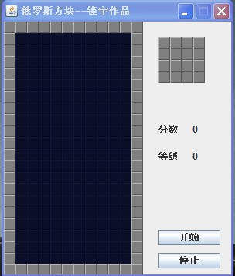

图 开始界面

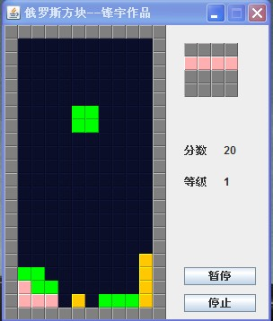

图 运行界面

# 5用户说明

5.1、安装说明

软件是需要安装在JDK环境下才能运行，直接点击Jar包即可，或者在DOS窗口中，用java –jar命令的方式运行。

5.2操作说明

* 按钮作用

“开始“和”停止“按钮。当点击”开始“按钮后，该按钮文字变成”暂停“，此时界面出现可控制的方块，即游戏开始，如果再次点击该按钮，按钮的文字重新变成”开始“，此时界面的方块停止，而且方块不可控制。”停止“按钮是用来结束一个游戏，点击它之后，当前游戏结束。

* 方块控制

方块状态是可控制时，通过键盘的左右下方向键可控制方块的方向，向上方向键可变成方块的显示状态。

* 成绩查看

在窗口右侧下方显示当前的总分数和等级，每当总分满一百分，等级加1，并且方块下落速度加快。